Лабораторная работа №4, Леонтьев Кирилл.

Тема: Настройка протокола DHCP

Все команды для настройки включаются в отчет в текстовом виде, не скриншоты.

nb! - отметка в тексте, "обратите особое внимание"

1) Для заданной на схеме schema-lab4 сети, состоящей из управляемых коммутаторов, маршрутизаторов и персональных компьютеров

выполнить планирование и документирование адресного пространства в подсетях LAN1, LAN2, LAN3 и назначить статические адреса маршрутизаторам

и динамическое конфигурирование адресов для VPC

2) Настроить сервер DHCP на маршрутизаторе R2 для обслуживания адресных пулов адресного пространства подсетей LAN1 и LAN2

3) Настроить статическую (nb!) маршрутизацию между подсетями

4) Проверить работоспособность протокола DHCP и маршрутизации, выполнив ping между всеми VPC

5) Перехватить в wireshark диалог одного из VPC с сервером DHCP, разобрать с комментариями

6) Сохранить файлы конфигураций устройств в виде набора файлов с именами, соответствующими именам устройств

Полезная информация: возможно, что вам потребуется DHCP Relay.

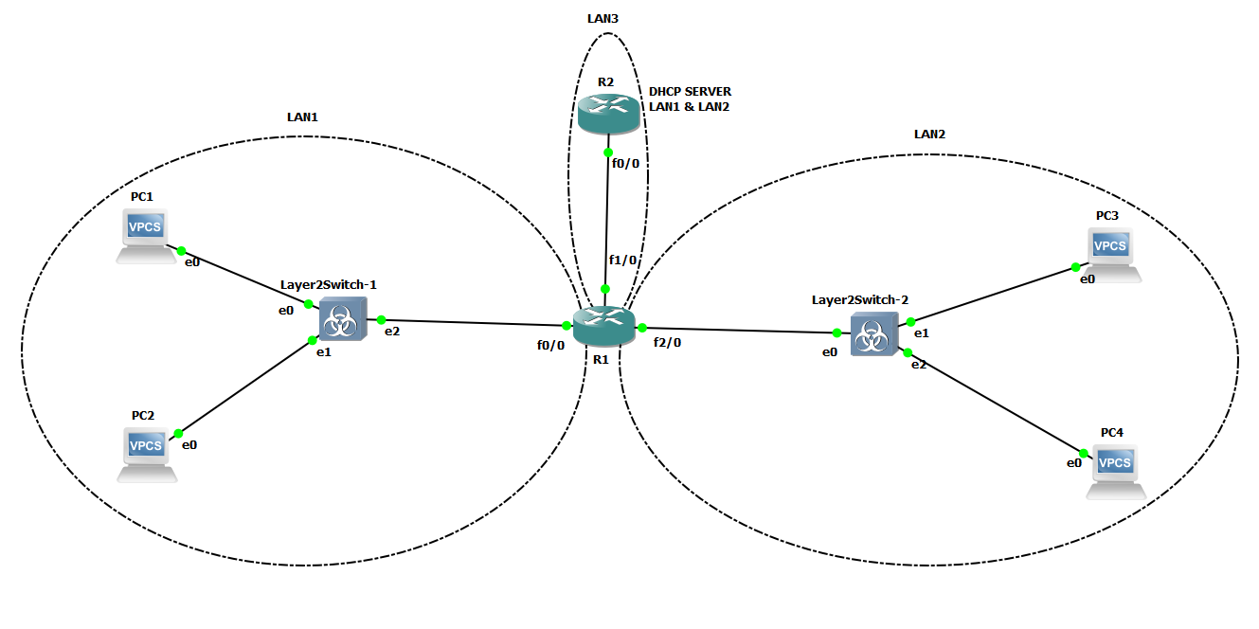

1. **Планирование и документирование адресного пространства.**
   1. Определение подсетей:

* Для LAN1 (192.168.10.0/24) выделяем адреса для PC1 и PC2, с диапазоном DHCP 192.168.10.2 - 192.168.10.254, где 192.168.10.1 — статический адрес интерфейса R1.
* Для LAN2 (192.168.20.0/24) — PC3 и PC4, диапазон DHCP 192.168.20.2 - 192.168.20.254, R1 — 192.168.20.1.
* Для LAN3 (192.168.30.0/30) — связь между R1 (192.168.30.1) и R2 (192.168.30.2) с маской /30 для минимального использования адресов.
  1. Статические адреса: Назначаем фиксированные IP для интерфейсов маршрутизаторов (R1 и R2), чтобы они были доступны как шлюзы по умолчанию.
  2. Динамическое конфигурирование: Для VPC (виртуальных ПК) задаём пулы адресов, которые будут раздаваться через DHCP, исключая статические адреса маршрутизаторов.

1. **Настроить сервер DHCP на маршрутизаторе R2 для обслуживания адресных пулов адресного пространства подсетей LAN1 и LAN2**

*R2#enable*

*R2#configure terminal*

*Enter configuration commands, one per line. End with CNTL/Z.*

*R2(config)#ip dhcp pool LAN1 (Создаём пул DHCP для подсети LAN1)*

*R2(dhcp-config)#network 192.168.10.0 255.255.255.0 (Указываем диапазон адресов и маску подсети)*

*R2(dhcp-config)#default-router 192.168.10.1 (Назначаем шлюз по умолчанию)*

*R2(dhcp-config)#exit*

*R2(config)#ip dhcp pool LAN2*

*R2(dhcp-config)#network 192.168.20.0 255.255.255.0*

*R2(dhcp-config)#default-router 192.168.20.1*

*R2(dhcp-config)#exit*

*R2(config)#ip dhcp excluded-address 192.168.10.1 (Исключаем адрес R1 из пула DHCP для LAN1 и далее для LAN2 соответственно)*

*R2(config)#ip dhcp excluded-address 192.168.20.1*

*R2(config)#end*

*R2#wr*

1. **Настройка статической маршрутизации (nb!):**

**Настройка R1:**

*R1#configure terminal*

*(Настраиваем интерфейс f0/0 на R1 с IP 192.168.10.1/24 для LAN1 и активируем)*

*R1(config)#interface f0/0*

*R1(config-if)#ip address 192.168.10.1 255.255.255.0*

*R1(config-if)#no shutdown*

*R1(config-if)#exit*

*(Аналогично настраиваем interface f2/0 для LAN2)*

*R1(config)#interface f2/0*

*R1(config-if)#ip address 192.168.20.1 255.255.255.0*

*R1(config-if)#no shutdown*

*R1(config-if)#exit*

*(Настраиваем interface f1/0 для связи с R2)*

*R1(config)#interface f1/0*

*(Устанавливаем маршрут по умолчанию через R2)*

*R1(config-if)#ip address 192.168.30.1 255.255.255.252*

*R1(config-if)#no shutdown*

*R1(config-if)#exit*

*R1(config)#ip route 0.0.0.0 0.0.0.0 192.168.30.2*

*R1(config)#end*

*R1#wr*

*(Настроим DHCP Relay)*

*R1(config)#interface f0/0*

*R1(config-if)#ip helper-address 192.168.30.2*

*R1(config)#interface f0/0*

*R1(config-if)#ip helper-address 192.168.30.2*

*R1(config)#end*

**Настройка R2:**

*R2#configure terminal*

*(Настраиваем интерфейс f0/0 на R2 с IP 192.168.30.2/30 для связи с R1 и активирует его)*

*R2(config)#interface f0/0*

*R2(config-if)#ip address 192.168.30.2 255.255.255.252*

*R2(config-if)#no shutdown*

*R2(config-if)#exit*

*(Добавляем маршрут к LAN1 через R1)*

*R2(config)#ip route 192.168.10.0 255.255.255.0 192.168.30.1*

*(Добавляет маршрут к LAN2 через R1)*

*R2(config)#ip route 192.168.20.0 255.255.255.0 192.168.30.1*

*R2(config)#end*

*R2#wr*

1. **Проверить работоспособность протокола DHCP и маршрутизации, выполнив ping между всеми VPC**

Выполним команду dhcp на каждом устройстве:

*PC1> dhcp*

*DDORA IP 192.168.10.2/24 GW 192.168.10.1*

*PC2> dhcp*

*DDORA IP 192.168.10.3/24 GW 192.168.10.1*

*PC3> dhcp*

*DDORA IP 192.168.20.2/24 GW 192.168.20.1*

*PC4> dhcp*

*DDORA IP 192.168.20.3/24 GW 192.168.20.1*

**Ping:**

PC1-PC2:

*PC1> ping 192.168.10.3*

*84 bytes from 192.168.10.3 icmp_seq=1 ttl=64 time=5.277 ms*

*84 bytes from 192.168.10.3 icmp_seq=2 ttl=64 time=2.899 ms*

*84 bytes from 192.168.10.3 icmp_seq=3 ttl=64 time=0.795 ms*

*84 bytes from 192.168.10.3 icmp_seq=4 ttl=64 time=0.840 ms*

*84 bytes from 192.168.10.3 icmp_seq=5 ttl=64 time=4.683 ms*

PC1-PC3:

*PC1> ping 192.168.20.2*

*84 bytes from 192.168.20.2 icmp_seq=1 ttl=63 time=28.139 ms*

*84 bytes from 192.168.20.2 icmp_seq=2 ttl=63 time=24.845 ms*

*84 bytes from 192.168.20.2 icmp_seq=3 ttl=63 time=12.019 ms*

*84 bytes from 192.168.20.2 icmp_seq=4 ttl=63 time=16.952 ms*

*84 bytes from 192.168.20.2 icmp_seq=5 ttl=63 time=18.482 ms*

PC1-PC4:

*PC1> ping 192.168.20.3*

*84 bytes from 192.168.20.3 icmp_seq=1 ttl=63 time=30.928 ms*

*84 bytes from 192.168.20.3 icmp_seq=2 ttl=63 time=18.933 ms*

*84 bytes from 192.168.20.3 icmp_seq=3 ttl=63 time=19.071 ms*

*84 bytes from 192.168.20.3 icmp_seq=4 ttl=63 time=17.768 ms*

*84 bytes from 192.168.20.3 icmp_seq=5 ttl=63 time=25.207 ms*

PC2-PC3:

*PC2> ping 192.168.20.2*

*84 bytes from 192.168.20.2 icmp_seq=1 ttl=63 time=29.386 ms*

*84 bytes from 192.168.20.2 icmp_seq=2 ttl=63 time=20.147 ms*

*84 bytes from 192.168.20.2 icmp_seq=3 ttl=63 time=15.004 ms*

*84 bytes from 192.168.20.2 icmp_seq=4 ttl=63 time=27.927 ms*

*84 bytes from 192.168.20.2 icmp_seq=5 ttl=63 time=18.773 ms*

PC2-PC4:

*PC2> ping 192.168.20.3*

*84 bytes from 192.168.20.3 icmp_seq=1 ttl=63 time=19.327 ms*

*84 bytes from 192.168.20.3 icmp_seq=2 ttl=63 time=18.343 ms*

*84 bytes from 192.168.20.3 icmp_seq=3 ttl=63 time=25.183 ms*

*84 bytes from 192.168.20.3 icmp_seq=4 ttl=63 time=11.898 ms*

*84 bytes from 192.168.20.3 icmp_seq=5 ttl=63 time=19.207 ms*

PC3-PC4:

*PC3> ping 192.168.20.3*

*84 bytes from 192.168.20.3 icmp_seq=1 ttl=64 time=0.795 ms*

*84 bytes from 192.168.20.3 icmp_seq=2 ttl=64 time=12.708 ms*

*84 bytes from 192.168.20.3 icmp_seq=3 ttl=64 time=3.104 ms*

*84 bytes from 192.168.20.3 icmp_seq=4 ttl=64 time=4.101 ms*

*84 bytes from 192.168.20.3 icmp_seq=5 ttl=64 time=4.122 ms*

Каждый узел получил назначенный IP адрес и пинг был выполнен успешно, внутри локальной сети задержка оказалась значительно меньше.

1. **Перехватить в wireshark диалог одного из VPC с сервером DHCP, разобрать с комментариями.**

Для анализа подробно выполним “dhcp” на одном из узлов, например на PC4:

*PC4> dhcp*

*DORA IP 192.168.20.3/24 GW 192.168.20.1*

В Wireshark непосредственно выставим фильтр “dhcp” и видим следующую картину:

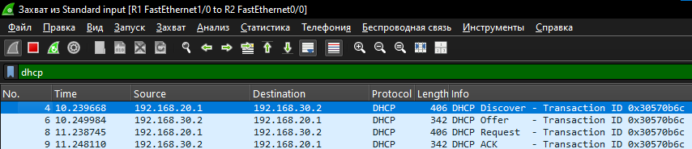

Видим ожидаемые пакеты, такие как Discover (запрос), Offer (предложение), Request (подтверждение), Ack (выдача).

Проанализируем полученные пакеты:

Discover-пакет:

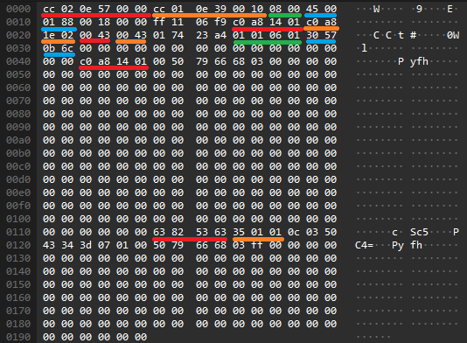

* cc 02 0e 57 00 00 — MAC-адрес источника (PC4).
* cc 01 0e 39 00 10 — MAC-адрес назначения (R1, широковещательный).
* 08 00 — Тип Ethernet (IPv4).
* 45 00 01 88 — IPv4 заголовок: версия (4), длина (20 байт), общая длина пакета (392 байта).
* c0 a8 14 01 — IP-адрес источника (192.168.20.1, R1).
* c0 a8 1e 02 — IP-адрес назначения (192.168.30.2, R2, широковещательный).
* 00 43 00 43 — Порты источника (67) и назначения (68) для DHCP.
* 01 01 06 01 — DHCP Message Type (Discover).
* 30 57 0b 6c — Транзакционный ID (уникальный идентификатор запроса).
* c0 a8 14 01 — Запрашиваемый IP-адрес (192.168.20.1, шлюз).
* 63 82 53 63 — Опции DHCP (Parameter Request List).
* 35 01 01 — DHCP Message Type (1 = Discover).

Offer-пакет:

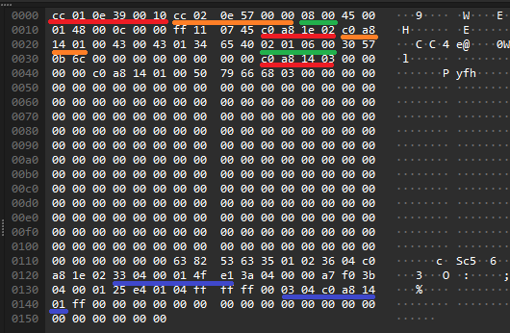

* cc 01 0e 39 00 10 — MAC-адрес источника (R2).
* cc 02 0e 57 00 00 — MAC-адрес назначения (PC4).
* c0 a8 1e 02 — IP-адрес источника (192.168.30.2, R2).
* c0 a8 14 01 — IP-адрес назначения (192.168.20.1, R1 как ретранслятор).
* 02 01 06 00 — DHCP Message Type (Offer).
* c0 a8 14 03 — Предлагаемый IP-адрес (192.168.20.3).
* 33 04 00 01 4f e1 — Время аренды (86401 секунда).
* 03 04 c0 a8 14 01 — Шлюз по умолчанию (192.168.20.1).

Request-пакет:

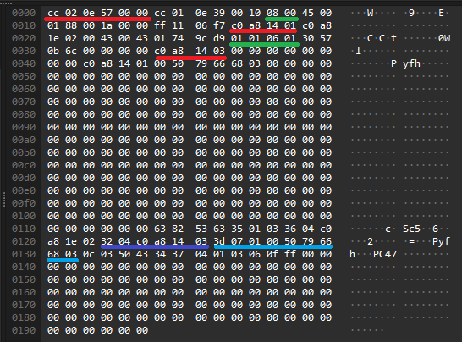

* cc 02 0e 57 00 00 — MAC-адрес источника (PC4).
* c0 a8 14 01 — IP-адрес источника (192.168.20.1, R1).
* 01 01 06 01 — DHCP Message Type (Request).
* c0 a8 14 03 — Запрашиваемый IP-адрес (192.168.20.3).
* 32 04 c0 a8 14 03 — Подтверждение запрошенного IP.
* 3d 07 01 00 50 79 66 68 03 — Имя хоста (PC4).

Ack-пакет:

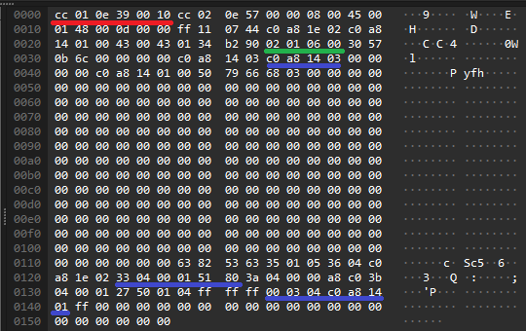

* cc 01 0e 39 00 10 — MAC-адрес источника (R2).
* 02 01 06 00 — DHCP Message Type (Ack).
* c0 a8 14 03 — Подтверждённый IP-адрес (192.168.20.3).
* 33 04 00 01 51 80 — Время аренды (86400 секунд).
* 03 04 c0 a8 14 01 — Шлюз по умолчанию (192.168.20.1).